

Ministerul Educaţiei ,Culturii ,Inovației și Cercetării a Republicii Moldova

Universitatea Tehnică a Moldovei

Catedra Informatica şi Ingineria Sistemelor

**Raport**

Lucrarea de laborator nr.5

La TAP

A efectuat: st. gr. **IA-182** Ceban Vadim

A verificat: asist.univ T.Bumbu

**Chișinău, 2020**

**Lucrare de laborator nr. 5**

**Tema lucrării:**Crearea excepţiilor

**Scopul lucrării:**

* Însuşirea modalităţilor de creare şi realizare a excepţiilor în Java;

**Etapele de realizare:**

* + Realizarea mai multor tipuri de excepţii;
  + Realizarea excepţiilor standarte ;
  + Crearea excepţiilor poprii ;
  + Crearea interfeţii programului;
  + Prezentarea lucrării.

**Listingul programului:**

import javax.swing.*;

import java.awt.*;

import java.awt.event.*;

import java.lang.String;

class MyFrame

extends JFrame

implements ActionListener {

// Componentele formularului

private Container c;

private JLabel title;

private JLabel name;

private JTextField tname;

private JLabel mno;

private JTextField tmno;

private JLabel gender;

private JRadioButton male;

private JRadioButton female;

private ButtonGroup gengp;

private JLabel dob;

private JComboBox date;

private JComboBox month;

private JComboBox year;

private JLabel add;

private JTextArea tadd;

private JButton sub;

private JButton reset;

private JTextArea tout;

private JLabel res;

private JTextArea resadd;

private JLabel exc;

private String dates[]

= { "1", "2", "3", "4", "5",

"6", "7", "8", "9", "10",

"11", "12", "13", "14", "15",

"16", "17", "18", "19", "20",

"21", "22", "23", "24", "25",

"26", "27", "28", "29", "30",

"31" };

private String months[]

= { "Ianuarie", "Februarie", "Martie", "Aprilie",

"Mai", "Iunie", "Iulie", "August",

"Septembrie", "Octombrie", "Noiembrie", "Decembrie" };

private String years[]

= { "1995", "1996", "1997", "1998",

"1999", "2000", "2001", "2002",

"2003", "2004", "2005", "2006",

"2007", "2008", "2009", "2010",

"2011", "2012", "2013", "2014",

"2015", "2016", "2017", "2018",

"2019" };

// Constructor, pentru initializarea componentelor cu valori implicite.

public MyFrame()

{

setTitle("Forma de inregistrare");

setBounds(300, 90, 900, 600);

setDefaultCloseOperation(EXIT_ON_CLOSE);

setResizable(false);

c = getContentPane();

c.setLayout(null);

title = new JLabel("Forma de inregistrare");

title.setFont(new Font("Arial", Font.PLAIN, 30));

title.setSize(300, 30);

title.setLocation(300, 30);

c.add(title);

name = new JLabel("Numele");

name.setFont(new Font("Arial", Font.PLAIN, 20));

name.setSize(100, 20);

name.setLocation(100, 100);

c.add(name);

tname = new JTextField();

tname.setFont(new Font("Arial", Font.PLAIN, 15));

tname.setSize(190, 20);

tname.setLocation(200, 100);

c.add(tname);

mno = new JLabel("Telefonul");

mno.setFont(new Font("Arial", Font.PLAIN, 20));

mno.setSize(100, 20);

mno.setLocation(100, 150);

c.add(mno);

tmno = new JTextField();

tmno.setFont(new Font("Arial", Font.PLAIN, 15));

tmno.setSize(150, 20);

tmno.setLocation(200, 150);

c.add(tmno);

gender = new JLabel("Gen");

gender.setFont(new Font("Arial", Font.PLAIN, 20));

gender.setSize(100, 20);

gender.setLocation(100, 200);

c.add(gender);

male = new JRadioButton("Masculin");

male.setFont(new Font("Arial", Font.PLAIN, 15));

male.setSelected(true);

male.setSize(90, 20);

male.setLocation(200, 200);

c.add(male);

female = new JRadioButton("Feminin");

female.setFont(new Font("Arial", Font.PLAIN, 15));

female.setSelected(false);

female.setSize(80, 20);

female.setLocation(290, 200);

c.add(female);

gengp = new ButtonGroup();

gengp.add(male);

gengp.add(female);

dob = new JLabel("Data");

dob.setFont(new Font("Arial", Font.PLAIN, 20));

dob.setSize(100, 20);

dob.setLocation(100, 250);

c.add(dob);

date = new JComboBox(dates);

date.setFont(new Font("Arial", Font.PLAIN, 15));

date.setSize(50, 20);

date.setLocation(200, 250);

c.add(date);

month = new JComboBox(months);

month.setFont(new Font("Arial", Font.PLAIN, 15));

month.setSize(90, 20);

month.setLocation(250, 250);

c.add(month);

year = new JComboBox(years);

year.setFont(new Font("Arial", Font.PLAIN, 15));

year.setSize(60, 20);

year.setLocation(340, 250);

c.add(year);

add = new JLabel("Adresa");

add.setFont(new Font("Arial", Font.PLAIN, 20));

add.setSize(100, 20);

add.setLocation(100, 300);

c.add(add);

tadd = new JTextArea();

tadd.setFont(new Font("Arial", Font.PLAIN, 15));

tadd.setSize(200, 50);

tadd.setLocation(200, 300);

tadd.setLineWrap(true);

c.add(tadd);

sub = new JButton("Accepta");

sub.setFont(new Font("Arial", Font.PLAIN, 15));

sub.setSize(100, 20);

sub.setLocation(150, 450);

sub.addActionListener(this);

c.add(sub);

reset = new JButton("Sterge");

reset.setFont(new Font("Arial", Font.PLAIN, 15));

reset.setSize(100, 20);

reset.setLocation(270, 450);

reset.addActionListener(this);

c.add(reset);

tout = new JTextArea();

tout.setFont(new Font("Arial", Font.PLAIN, 15));

tout.setSize(300, 400);

tout.setLocation(500, 100);

tout.setLineWrap(true);

tout.setEditable(false);

c.add(tout);

res = new JLabel("");

res.setFont(new Font("Arial", Font.PLAIN, 20));

res.setSize(500, 25);

res.setLocation(100, 500);

c.add(res);

exc = new JLabel("");

exc.setFont(new Font("Arial", Font.PLAIN, 20));

exc.setSize(500, 25);

exc.setLocation(100, 500);

c.add(exc);

resadd = new JTextArea();

resadd.setFont(new Font("Arial", Font.PLAIN, 15));

resadd.setSize(200, 75);

resadd.setLocation(580, 175);

resadd.setLineWrap(true);

c.add(resadd);

setVisible(true);

}

// Metoda actionPerformed () pentru a obtine actiunea executata de utilizator si sa actioneze in consecinta.

public void actionPerformed(ActionEvent e)

{

if (e.getSource() == sub) {

String data1;

String data0=null;

String data=null;

String namecheck=null;

String telcheck=null;

**try {**

namecheck=tname.getText();

telcheck=tmno.getText();

data0 = "Nume : "+ namecheck + "\n";

data = "Telefonul : "+ telcheck + "\n";

if (male.isSelected())

data1 = "Gen : Masculin"

+ "\n";

else

data1 = "Gen : Feminin"

+ "\n";

String data2

= "Data : "

+ (String)date.getSelectedItem()

+ "/" + (String)month.getSelectedItem()

+ "/" + (String)year.getSelectedItem()

+ "\n";

String data3 = "Adresa : " + tadd.getText();

**if(namecheck.isEmpty() || telcheck.isEmpty())**

**{**

**throw new Exception();**

**}**

**else**

**{**

**tout.setText(data0 + data + data1 + data2 + data3);**

**res.setText("Inregistrare cu succes");**

**}**

**}**

**catch (Exception a) {**

**tout.setText("Nu ati introdus toate datele!");**

**}**

**}**

else if (e.getSource() == reset) {

String def = "";

tname.setText(def);

tadd.setText(def);

tmno.setText(def);

res.setText(def);

tout.setText(def);

date.setSelectedIndex(0);

month.setSelectedIndex(0);

year.setSelectedIndex(0);

resadd.setText(def);

exc.setText(def);

}

}

}

//Codul pentru executare

class vadimlab {

public static void main(String[] args) throws Exception

{

MyFrame f = new MyFrame();

}

}

În aceast program a fost creat un fotmular de înregistrare utilizat pentru oarecare site din internet. Pentru aceasta desigur a fost utilizată interfața grafică folosind butoane, boxe pentru text, pentru afișare. Dar în aceast program au fost create exceptii. Această excepție a fost evidențiată în listingul programului, ea presupune afișarea unui text de amenințare a utilizatorului în caz că acesta nu a copletat toate cîmpurile existente a formularului, dacă acesta a efectuat tot corect atunci programul afișează un mesaj de felicitare, aceasta va fi deponstrat în continuare.

Cazul în care nu au fost completate toate cîmpurile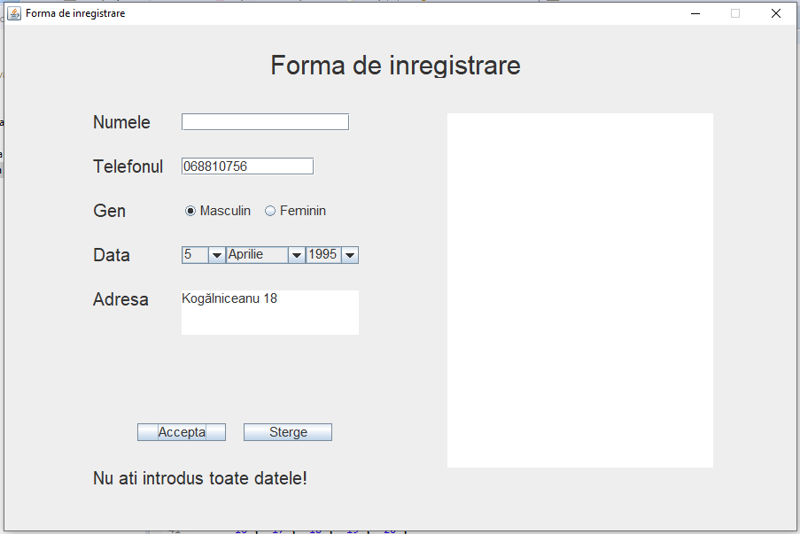

Atunci cînd cîmpurile sunt completate

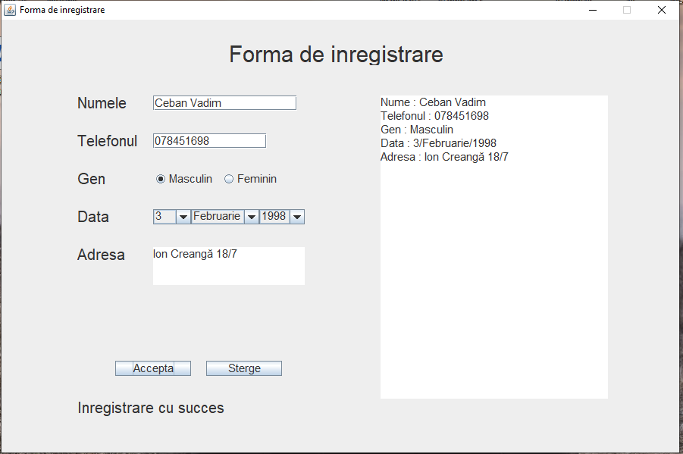

**Concluzii:**

Această lucrare de laborator mi-a ajutat să înțeleg și să învăț cum ar trebui corect să tratez excepții ăntr-un program creat. În lucrare au fost folosite blocuri pentru tratare, creare, inițializare a excepțiilor. Aici am folosit cuvintele cheie ca *Try, Catch, Throw new Exception.* Aceste cuvinte au servit drept ajutor și instrument pentru realizarea sarcinii.